KUHANJE U ODGOJNO-OBRAZOVNOJ SKUPINI B2-8
SLANE PALAČINKE
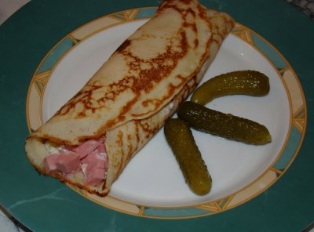
SASTOJCI:
2 jajA
150 g brašna
300 ml mlijeka
malo soli
NADJEV
SVJEŽI SIR
ŠUNKA NAREZANA NA SITNE KOCKICE
SOL, VEGETA
- NAPRAVIMO SMJESU ZA PALAČINKE, ISPEČEMO PALAČINKE
- SASTOJKE ZA NADJEV POMIJEŠAMO I ZAČINIMO PO ŽELJI
- PALAČINKE NAPUNIMO NADJEVOM
- MOŽEMO IH ZALITI VRHNJEM I ZAPEĆI U ROLU ILI POJESTI ODMAH

SLATKE PALAČINKE
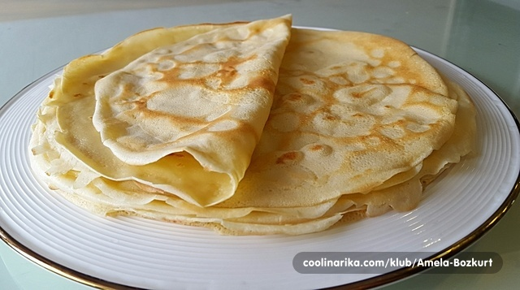

SASTOJCI:
3 JAJA
2 ČAŠE (OD JOGURTA) BRAŠNA
3 ČAŠE MLIJEKA
POLA ČAŠE MINERALNE VODE
MALO SOLI
2 ŽLIČICE ULJA

VOĆNA SALATA
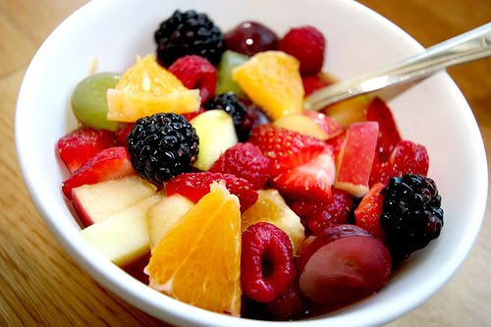

SASTOJCI:
- VOĆE PO ŽELJI
- MED
- SOK
VOĆE TREBA OPRATI, OGULITI, NAREZATI NA KOCKICE I POMIJEŠATI U ZDJELI. MOŽEŠ STAVITI MALO SOKA, CEDEVITE I MEDA.

TOPLI SENDVIČI

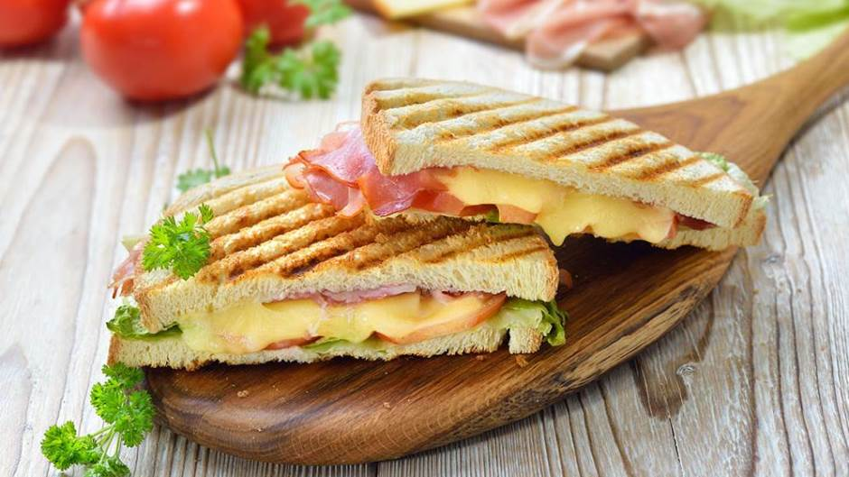
SASTOJCI:

1. KRUH TOST
2. SIRNI NAMAZ ILI MAJONEZA
3. ŠUNKA
4. SIR U LISTIĆIMA
5. KISELI KRASTAVCI ILI DRUGO POVRĆE PO ŽELJI

- SVE SASTOJKE STAVIMO IZMEĐU 2 TOSTA

- SENDVIČE STISNEMO U TOSTERU

HLADNA SALATA

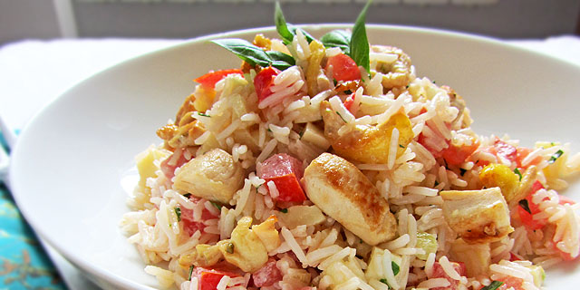

SASTOJCI:

- 250 GRAMA RIŽE
- 250 G FILEA PILEĆIH PRSA
- 1 RAJČICA
- 125 GRAMA MOZZARELLE
- 2 ŽLICE MAJONEZE
- 2 ŽLICE KISELOG VRHNJA
- SJECKANI PERŠIN
- ZAČINI PO ŽELJI

ČOKOLADNE BANANE
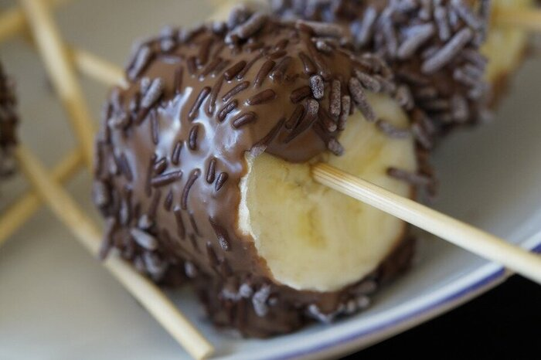,
SASTOJCI:
3 BANANE
200 GRAMA ČOKOLADE PO ŽELJI
MALO VODE ILI MLIJEKA
PRIPRREMA:
- BANANE NAREŽEMO NA NEKOLIKO DIJELOVA
- SVAKI DIO BANANE STAVIMO NA ŠTAPIĆ ZA RAŽNJIĆ
- ČOKOLADU RASTOPIMO U TOPLOJ VODI ILI MLIJEKU
- SVAKI KOMADIĆ ČOKOLADE UMOČIMO U RASTOPLJENU ČOKOLADU
- BANANE STAVIMO NA TANJUR I U FRIŽIDER NA HLAĐENJE (OKO SAT VREMENA)
DOBAR TEK!

LEDENI ČAJ
LJETI JE DOBRO POPITI LEDENI ČAJ. NE SMIJE BITI PREHLADAN. KAKO GA NAPRAVITI KOD KUĆE?
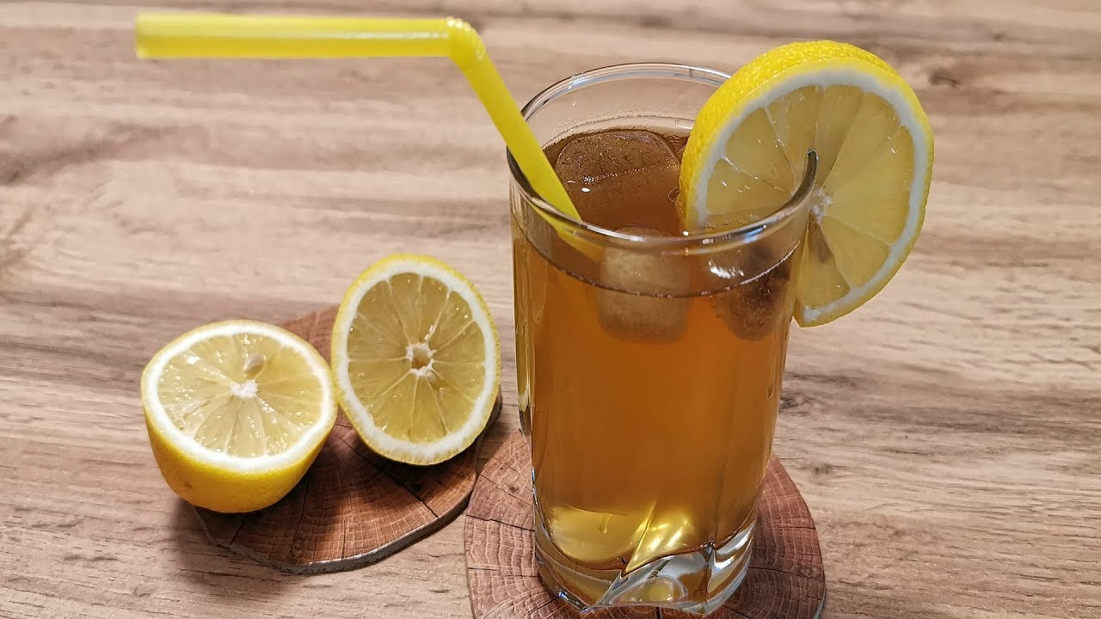

- ZAGRIJ VODU
- STAVI U NJU ČAJ KOJI VOLIŠ
- PUSTI DA DUŽE STOJI
- PRECIJEDI ČAJ
- OCIJEDI LIMUN U ČAJ
POPIJ GA KADA SE OHLADI

PUDING S VOĆEM
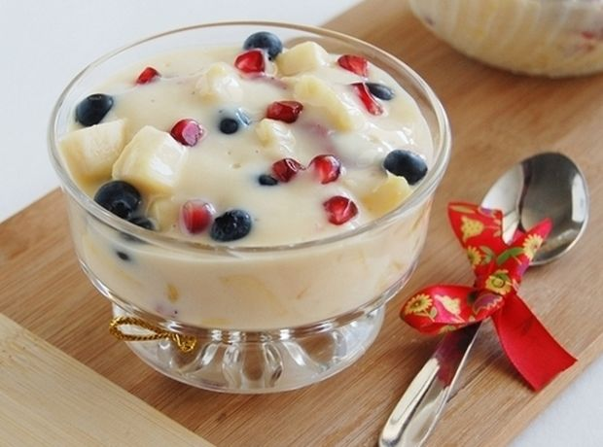
SASTOJCI:
- PUDING U PRAHU
- MLIJEKO
- ŠEĆER
- SMRZNUTO (ILI SVJEŽE) VOĆE
PRIPREMA:
U MLIJEKU TREBA SKUHATI PUDING. U VRUĆI PUDING UKUHATI SMRZNUTO VOĆE.
AKO RADIŠ OVAJ RECEPT SA SVJEŽIM VOĆEM, NARIBAJ JABUKU I BANANU, STAVI IH NA DNO ZDJELICE I NA NJIH ULIJ PUDING.
KADA SE PUDING OHLADI – DOBAR TEK.
VOĆNI KOLAČ
TIJEKOM TJEDNA POKUŠAJTE ISPEĆI OVAJ JEDNOSTAVAN, A UKUSAN KOLAČ.
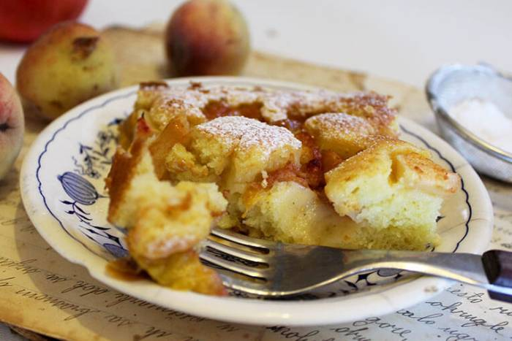
SASTOJCI:
- 2 JAJA
- 2 VANILIN ŠEĆERA
- JEDNA I POLA ČAŠA ŠEĆERA
- POLA ČAŠE ULJA
- 2 ČAŠE GLATKOG BRAŠNA
- POLA PRAŠKA ZA PECIVO
- 1 ČAŠA TEKUĆEG JOGURTA
- 1 KONZERVA BRESAKA
- 4 VELIKE JABUKE
- MALO CIMETA

PRIPREMA:
- UMUTITI JAJA I ŠEĆER
- DODATI VANILIN ŠEĆER
- DODATI ULJE, JOGURT
- U DRUGOJ POSUDI IZMIJEŠATI BRAŠNO S PRAŠKOM ZA PECIVO
- BRAŠNO DODATI U SMJESU
- SMJESU ULITI U PROTVANJ
- BRESKVE IZ KONZERVE NAREZATI, JABUKE OGULITI I NAREZATI
- VOĆE POSLOŽITI NA BISKVIT
- PEĆI U PEĆNICI NA 180 STUPNJEVA OKO 30 MINUTA

